Neubau-Aufsetz-Raffstore

WAREMA Renkhoff

Eigenschaften

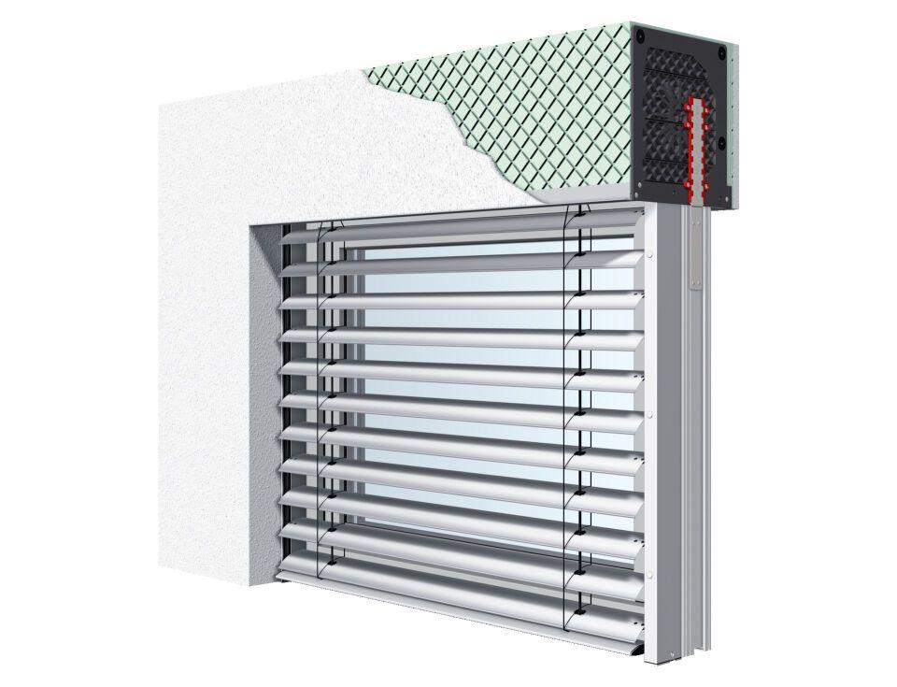

Antriebsart

elektrisch

Farbton

nach Hersteller-Farbkarte

Oberfläche

blank, pulverbeschichtet

Produkt

Raffstoren

Werkstoff

Aluminium, Kunststoff, Stahl

Breite (mm)

0,00 - 4.000,00

Höhe (mm)

0,00 - 4.000,00

Anordnung Lamelle

waagerecht

Anwendungsart

Neubau, Sanierung

Bedienung

Motor

Einbausituation

eingeputzt

Einsatzzweck

Blendschutz, Sichtschutz, Sonnenschutz

Führung

Schiene, Seil

Lamellenform

flach, gebördelt

max. Bestellfläche

16 m²